**Ôn thi cuối kỳ Định tuyến chuyển mạch**

Nội dung:

1. Static Router

2. RIPv1

3. RIPv2

4. OSPF

5. RIP & OSPF

6. VLAN

7. Access Control List - ACL

8. Hỗn hợp

# **Note: Lưu cấu hình**

* Cấu hình được lưu ở 2 nơi là RAM và VNRAM
* RAM: Lưu cấu hình đang chạy (runing-configuration)

Bất kì thay đổi nào trên router sau mỗi câu lệnh đều được lưu vào đây

* VNRAM: Lưu cấu hình khởi động (startup-configuration)

Được nạp vào router khi chúng được khởi động

* Để lưu runing-configuration vào startup-configuration

#copy running-config startup-config

1. **Static Routing**

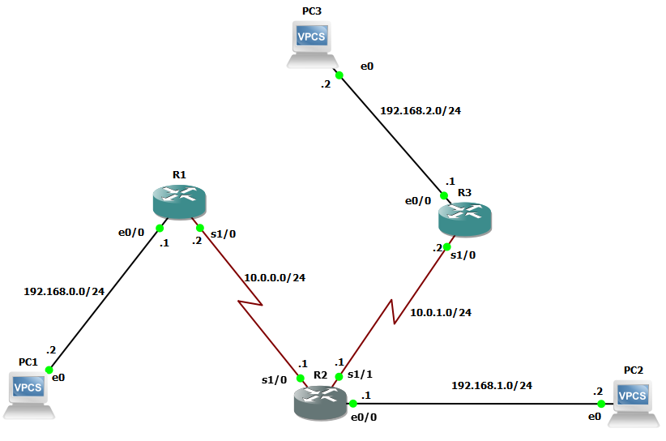**Câu lệnh**

|  |  |
| --- | --- |
| config t |  |
| interface <inf> |  |
| ip address <ip-address> <subnet-mark> | Đặt ip |
| show ip route | Xem bảng định tuyến |
| ip route <địa chỉ mạng đích> <subnet-mask> <địa chỉ next-hop> | Cấu hình static route |
| sh ip int brief | Xem thông tin các interface |

**Lab**

*Mục tiêu:**Sử dụng static routing để kết nối tất cả PC ở trong mạng này. Địa chỉ ip như trong hình.*

**Cấu hình**:

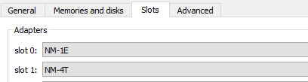Slot cho Router

Full command

|  |  |  |
| --- | --- | --- |
|  | en  config t  int s1/0  ip address 10.0.0.2 255.255.255.0  no shutdown  int e0/0  ip address 192.168.0.1 255.255.255.0  no sh | Đặt ip cho R1 |
|  | en  config t  int s1/0  ip address 10.0.0.1 255.255.255.0  clock rate 56000  no shutdown  int s1/1  ip address 10.0.1.1 255.255.255.0  clock rate 56000  no shutdown  int e0/0  ip address 192.168.1.1 255.255.255.0  no sh | Đặt ip cho R2 |
|  | en  config t  int s1/0  ip address 10.0.1.2 255.255.255.0  no shutdown  int e0/0  ip address 192.168.2.1 255.255.255.0  no sh | Đặt ip cho R3 |
|  | Vào chế độ cấu hình (config)# |  |
| (config)#  (config)# | ip route 192.168.1.0 255.255.255.0 10.0.0.1  ip route 192.168.2.0 255.255.255.0 10.0.0.1  exit  copy run start | Cấu hình static route R1 |
| (config)#  (config)# | ip route 192.168.0.0 255.255.255.0 10.0.0.2  ip route 192.168.2.0 255.255.255.0 10.0.1.2  exit  copy run start | Cấu hình static route R2 |
| (config)#  (config)# | ip route 192.168.1.0 255.255.255.0 10.0.1.1  ip route 192.168.0.0 255.255.255.0 10.0.1.1  exit  copy run start | Cấu hình static route R3 |
|  | 1  ip 192.168.0.2/24 192.168.0.1  2  ip 192.168.1.2/24 192.168.1.1  3  ip 192.168.2.2/24 192.168.2.1 | Đặt ip cho PC |

**Default route:**

|  |  |
| --- | --- |
| ip route 0.0.0.0 0.0.0.0 <địa chỉ next-hop> | Cấu hình default route |

Ví dụ với bài Lab ở trên, tại R1

|  |  |  |
| --- | --- | --- |
| (config)#  (config)#  (config)# | no ip route 192.168.1.0 255.255.255.0 10.0.0.1  no ip route 192.168.2.0 255.255.255.0 10.0.0.1  ip route 0.0.0.0. 0.0.0.0. 10.0.0.1 | Xoá static route cũ  Default route |

1. **RIPv1**

*Được sử dụng khi tất cả các mạng trong hệ thống RIPv1 cùng subnet-mask*

**Câu lệnh:**

|  |  |
| --- | --- |
| config t |  |
| interface <inf> |  |
| ip address <ip-address> <subnet-mark> | Đặt ip |
| show ip route | Xem bảng định tuyến |
| router rip | Khởi động giao thức định tuyến RIP |
| version <1/2> | Chọn version 1 hoặc 2 của RIP |
| network <network-addess> | Khai báo mạng mà RIP được phép chạy trên đó |
| no auto-summary |  |
| sh ip int brief | Xem thông tin các interface |

**Lab**

*Mục tiêu:**Sử dụng RIPv1 và static routing để kết nối các PC ở trong mạng này. Tất cả các PC có thể kết nối với nhau ngoại trừ PC1 và PC4 (PC1, PC4 ping not OK)*

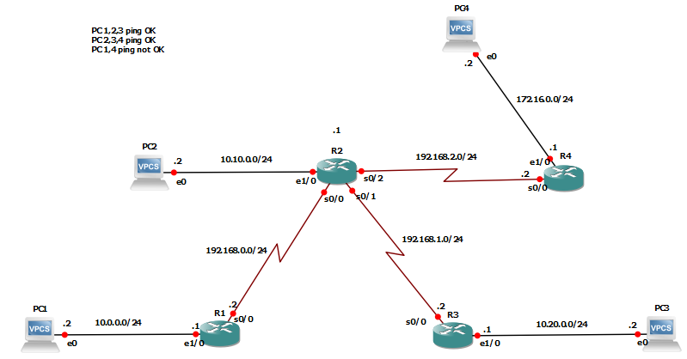

**Cấu hình**

Slot cho Router

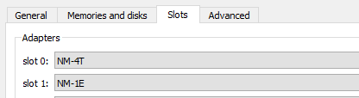

Full command

|  |  |  |
| --- | --- | --- |
|  | en  config t  int s0/0  ip address 192.168.0.2 255.255.255.0  no shutdown  int e1/0  ip address 10.0.0.1 255.255.255.0  no sh | Đặt ip cho R1 |
|  | en  config t  int s0/0  ip address 192.168.0.1 255.255.255.0  clock rate 56000  no shutdown  int s0/1  ip address 192.168.1.1 255.255.255.0  clock rate 56000  no shutdown  int s0/2  ip address 192.168.2.1 255.255.255.0  clock rate 56000  no shutdown  int e1/0  ip address 10.10.0.1 255.255.255.0  no sh | Đặt ip cho R2 |
|  | en  config t  int s0/0  ip address 192.168.1.2 255.255.255.0  no shutdown  int e1/0  ip address 10.20.0.1 255.255.255.0  no sh | Đặt ip cho R3 |
|  | en  config t  int s0/0  ip address 192.168.2.2 255.255.255.0  no shutdown  int e1/0  ip address 172.16.0.1 255.255.255.0  no sh | Đặt ip cho R4 |
| (config)#  (config-router)#  (config-router)# | router rip  network 10.0.0.0  network 192.168.0.0  no auto-summary  exit  exit  copy run start | Cấu hình RIP R1 |
| (config)#  (config-router)#  (config-router)#  (config-router)#  (config-router)#  (config)# | router rip  network 10.10.0.0  network 192.168.0.0  network 192.168.1.0  no auto-summary  exit  ip route 172.16.0.0 255.255.255.0 192.168.2.2  exit  copy run start | Cấu hình RIP R2  Static routing |
| (config)#  (config-router)#  (config-router)#  (config)# | router rip  network 10.20.0.0  network 192.168.1.0  no auto-summary  exit  ip route 172.16.0.0 255.255.255.0 192.168.1.1  exit  copy run start | Cấu hình RIP R3  Static routing |
| (config)#  (config)# | ip route 10.10.0.0 255.255.255.0 192.168.2.1  ip route 10.20.0.0 255.255.255.0 192.168.2.1  exit  copy run start | Static routing cho R4 |
|  | 1  ip 10.0.0.2/24 10.0.0.1  2  ip 10.10.0.2/24 10.10.0.1  3  ip 10.20.0.2/24 10.20.0.1  4  ip 172.16.0.2/24 172.16.0.1 | Đặt ip cho PC |

1. **RIPv2**
2. **OSPF**
3. **RIP & OSPF**
4. **VLAN**
5. **Access Control List - ACL**